Приложение № 2

к постановлению главного управления архитектуры и градостроительства Рязанской области

от 01 августа 2025 г. № 608-п

Внесение изменений в генеральный план муниципального образования – Баграмовское сельское поселение Рыбновского муниципального района Рязанской области в части территории земельного участка с кадастровым номером 62:13:1170201:1624

Фрагмент карты планируемого размещения объектов местного значения поселения масштаб 1:1500

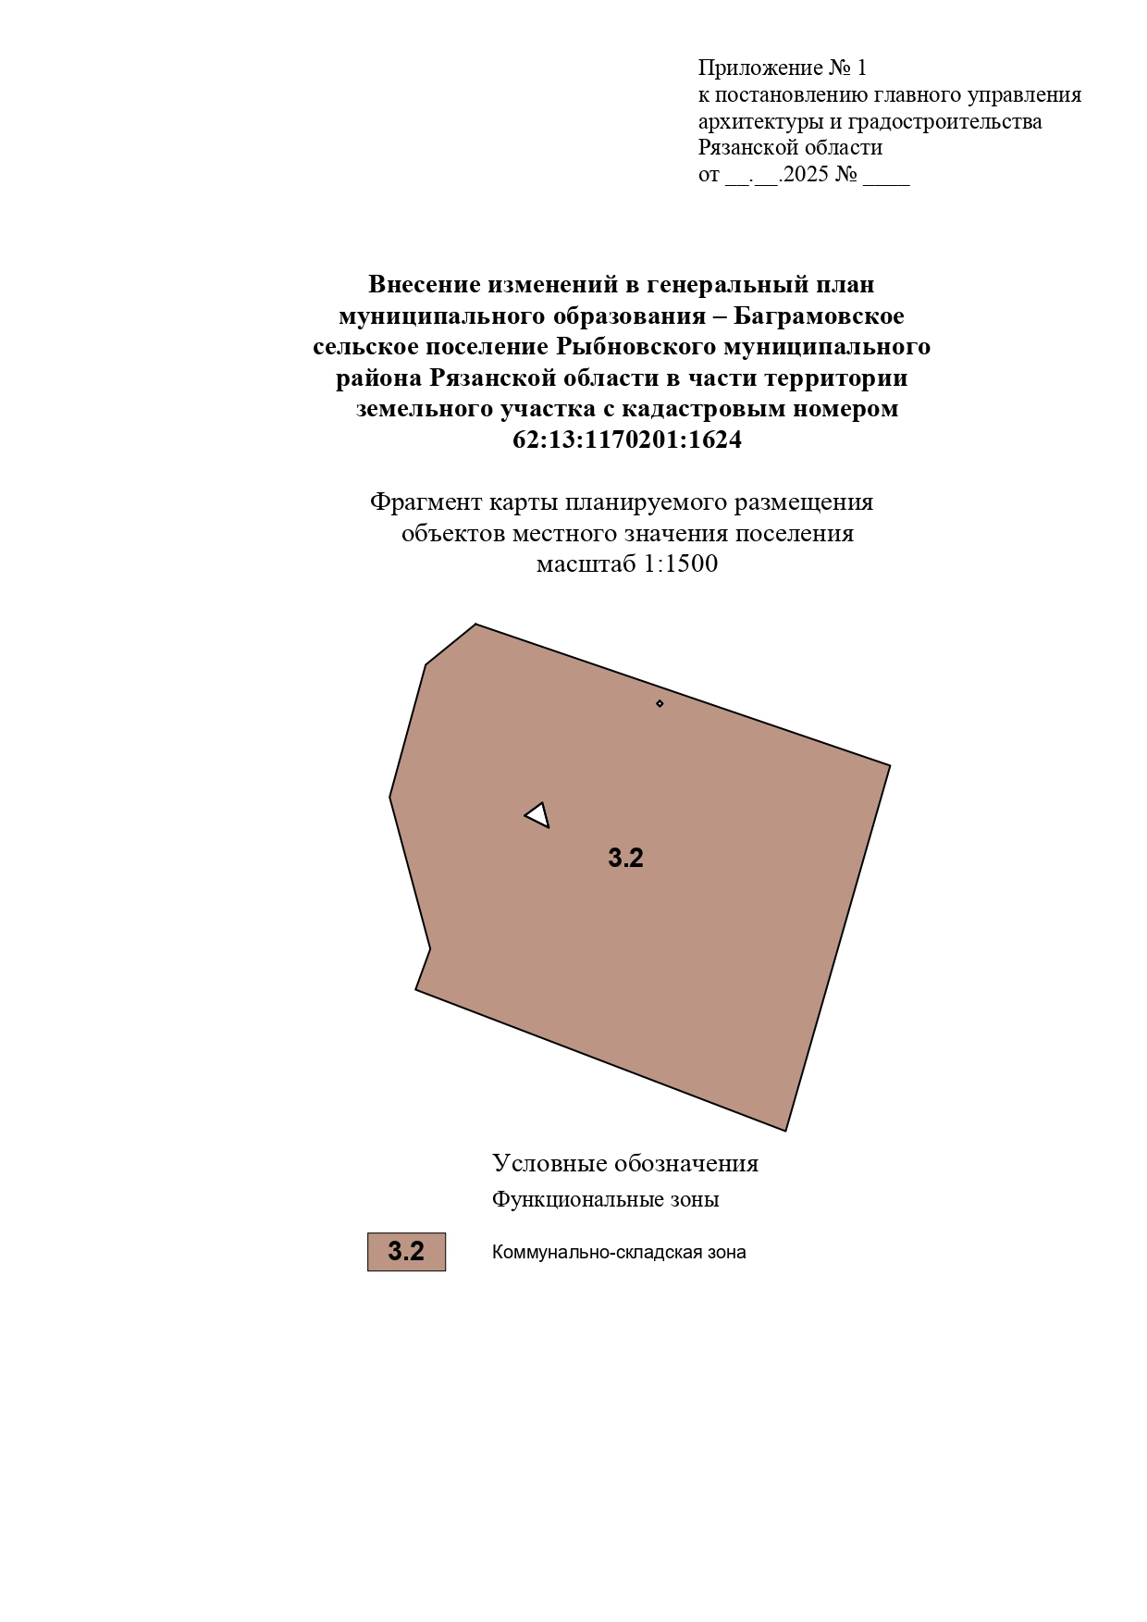

Условные обозначения

Функциональные зоны

Коммунально-складская зона

3.2